**Numbers**

**الأرقام**

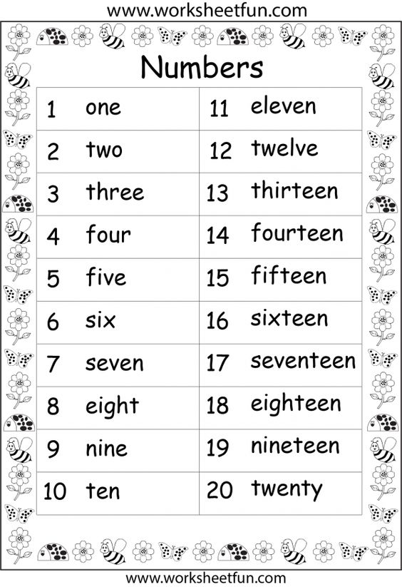



Count and write the number (كلمة ورقم ) اكتب عدد الأغراض

